Activités du mois de juillet 2022
Date | Activité | Prix | Où ? À quelle heure ? | Qui ?
Vendredi  1er juillet | Journée sportive  inter-services | 10€ pour la journée, le barbecue et les boissons | Rendez-vous à 9h à Vis à Vis (trajets en bus)  ou à 10h au Hall Sportif  de La Plante  (Chaussée de Dinant, 220  à Namur)  Fin de la journée vers 16h30 | Les personnes inscrites à l’activité
Mardi  5 juillet | ÉVASIONS  Balade au Grognon | 2 € | À l’asbl Vis à Vis  de 13h30 à 15h30 | Inscription obligatoire auprès de Delphine
Vendredi  15 juillet | Réunion pour la sortie « brame du cerf »  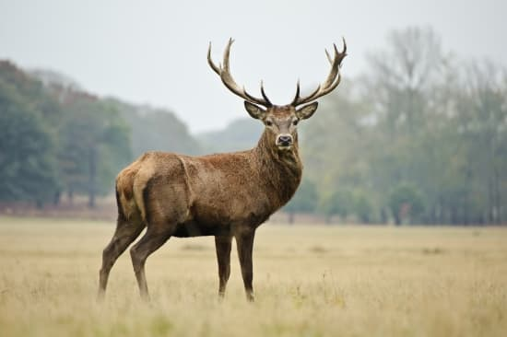 | Gratuit | À l’asbl Vis à Vis  à 11h | Les personnes inscrites à l’activité
Mercredi  13 juillet  (Attention !  Les 2 activités se passent au même moment !) | Balade  « Jardin des symboles »  avec Clarisse  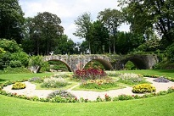  au Parc Louise-Marie | Gratuit | Rendez-vous à la plaine de jeux du Parc Louise-Marie  à 14h30  Durée : +/- 2h | Inscription auprès de Murielle ou Marilyn
 | Journal Vis à Vis  [PAS d’activité journal le 27 juillet] | Gratuit | À l’asbl Vis à Vis  de 14h à 15h30 | Les personnes inscrites à l’activité
Mardi  19 juillet | ÉVASIONS  Surprise  (En fonction de la météo) | 2 € | À l’asbl Vis à Vis  de 13h30 à 15h30 | Inscription obligatoire auprès d’Auriane

